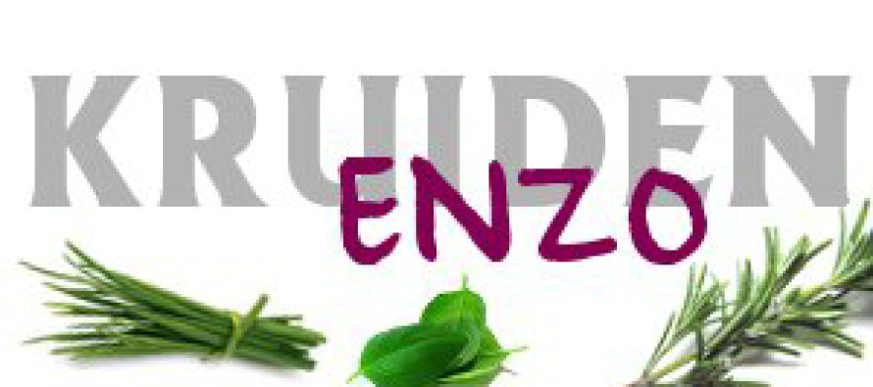
WAT WETEN WIJ VAN …KRUIDEN ALS ONDERDEEL VAN ONS PAARD’S RANTSOEN?
We hebben met kruiden de associatie dat ze gezond zijn, dat ze heilzaam werken. Ik moet bekennen dat dit een argument is, waar ik zeer gevoelig voor ben. En dan ga je als mens al snel door de knieën: je wilt tenslotte zo graag goeds doen voor je paard!
Toch is er als het om kruiden gaat vooral een hele hoop wat we niet weten, zeker waar het paarden aangaat. Dit geldt zowel voor inwending als voor uitwendig gebruik.
Als het gaat om het inwendig gebruik van kruiden of bijvoorbeeld wilgentakken bij paarden is er erg weinig echt wetenschappelijk onderzocht en getest op paarden. De vertaalslag van mens naar paard is een zeer risicovolle: paarden verteren anders, reageren anders op werkzame stoffen dan mensen.
Dit maakt het ‘zomaar’ voeren van kruiden of andere gewassen best risicovol. Baat het niet, schaadt het niet gaat hier zeker niet op!
Wat we wel weten – bijvoorbeeld - is dat een in het wild levende apensoort bepaalde gewassen (naast hun eigen urine) uitwendig toepast om insecten te weren. In die zin past het aapje een gewas toe in diens eigen voordeel. Slim! Feit is, dat dit een gegeven is, dat ons niet vertelt of het desbetreffende gewas überhaupt veilig is om op paarden toe te passen. Het vertelt ons ook niets over wat een veilige en effectieve dosering voor een paard zou kunnen zijn. En al weren deze gewassen in de jungle aan de andere kant van de wereld insecten, dat wil nog niet zeggen dat dat ook geldt voor de insecten die in Nederland rondvliegen om maar eens een paar dwarsstraten te noemen.
En dan heb ik het hier enkel over een enkel voorbeeld en over uitwendige toepassing.
Je mag je dus gerust hardop afvragen waarom je je paard kruiden zou willen voeren? Wat zijn je overwegingen?
1. Omdat je denkt zo je paard nog gezonder te kunnen maken dan dat hij/zij al is? Je bent dus op zoek naar ‘gezondheidswinst’?
2. Omdat je hoopt zo je paard te verlossen van bepaalde kwalen of die kwalen op zijn minst minder erg te maken? Je bent dus op zoek naar een medicijn in de vorm van een kruid/kruiden?
Sta dan ook stil bij de mogelijke bijwerkingen bij paarden van het gebruik van de (individuele) kruiden (i.h.b. bij medicinaal gebruik), want die zijn er zeker! Daarover is weinig bekend bij paarden en als de bijwerkingen bekend zijn, staan ze zeker niet op de website of op de verpakking! Het blijft in zijn geheel erg lastig om echt een goede marge aan veiligheid in te bouwen rond kruiden, zowel voor kort als lang gebruik, teveel zaken die mis kunnen gaan, plus schade die je mogelijk pas veel later zult merken als je de kruiden al niet meegeeft. (co-auteur Solar)
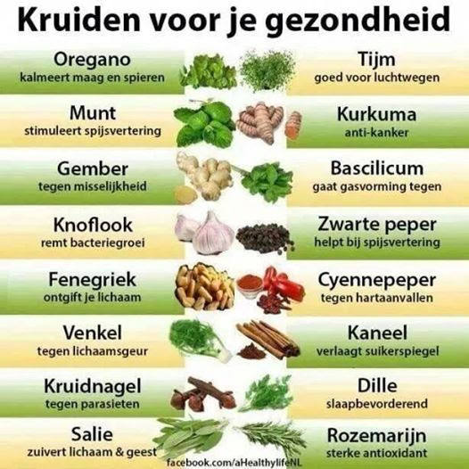
Andere vragen die het gebruik van kruiden met zich meebrengt zijn bijvoorbeeld:
3. Als je dan kruiden of een kruid gaat voeren, hoe bepaal je dan je keuze? Waarom het ene kruid wel en het andere niet? Waarom die combinatie van kruiden en niet die andere? Schakel je een deskundige in met voldoende kennis van het gebruik van kruiden bij paarden?
4. Hoe lang voer je het kruid/de kruiden? Als kuur of structureel? Wat bepaalt je keuze?
5. Kun je alle kruiden/kruidencombinaties gebruiken als je wedstrijden rijdt? Met andere woorden: staan de gebruikte kruiden op de dopingvrije lijst? Is van de toegepaste kruiden bekend of niet dat ze mogelijk voor een vals positieve dopingtest kunnen zorgen?
6. Beïnvloeden de kruiden de werking van eventuele medicijnen of supplementen die je voor je paard gebruikt?
7. Wat is de herkomst van de gebruikte kruiden? Is er een kwaliteitskeurmerk of zijn er regels en wetten die een goede herkomst/teelt/transport/verwerking van de kruiden waarborgen?
Vooral dit laatste punt vind ik een heel belangrijke: kruiden zijn een niche markt en er is nog bar weinig geregeld in de vorm van wetten en controles.
Het valt niet onder voeding voor mensen of veevoeders en valt daarmee niet onder de daarvoor in het leven geroepen regels, controles en wetten.
Hoe weet je nu dan of je kruiden kwalitatief goed zijn? Of ze niet ongewilde bijmenging hebben van bijvoorbeeld Kruiskruid of bijv. toxisch belast zijn doordat ze met pesticiden zijn behandelt of bijvoorbeeld op vervuilde grond zijn geteelt?
Kruiden worden immers echt geteeld voor de consumptie, plukken ‘in de natuur’ is er echt niet bij, zeker niet in de benodigde hoeveelheden.
Als je je meer wilt verdiepen in de werkzaamheid van de individuele kruiden en hun mogelijke interacties met medicatie, zou je hier eens een kijkje kunnen nemen. Bedenk wel dat het hier gaat om de werkzaamheid op mensen. https://nccih.nih.gov/health/herbsataglance.html.
Tot slot nog het volgende punt: ik hoor vaker het argument voorbij komen dat mensen menen dat hun paard zelf de kruiden die goed voor hem/haar zijn kan selecteren. Ik ben daar niet van overtuigd: onze paarden zijn gedomesticeerd en geconditioneerd om uit onze hand of uit een emmer hun voer te eten. Kortom, wat in de bak of hand zit is eetbaar en ‘veilig’. Persoonlijk denk ik dat dat argument zwaarder weegt dan het ‘natuurlijk instinct’ de juiste kruiden te selecteren.
Ik geloof dat kruiden echt bepaalde effecten op paarden en mensen en andere dieren kunnen hebben. Ik geloof ook dat die effecten heilzaam en gezond kunnen zijn. Ik zou het geweldig vinden als er meer gericht onderzoek zou zijn naar de mogelijke effecten van kruiden op paarden. Opdat we niet alleen met een goed gevoel, maar ook met een duidelijk effect kruiden kunnen inzetten ‘for the good of the horse’. Tot dan is voorzichtheid zeker geboden.

Fijne Paasdagen!
Astrid en Solar

